МИНИСТЕРСТВО ЦИФРОВОГО РАЗВИТИЯ И МАССОВЫХ

КОММУНИКАЦИЙ

Ордена Трудового Красного Знамени
Федеральное государственное бюджетное общеобразовательное учреждение высшего образования

“Московский технический университет связи и информатики”
(МТУСИ)
Кафедра “Программная инженерия”

Лабораторная работа №7
по дисциплине “Введение в информационные технологии”

Выполнил: Студент группы
БПИ2503
Яричевский Даниил

Москва
2026
Цель работы
Научиться реализовывать простой веб-чат с использованием WebSockets на базе FastAPI и AIOHTTP. Изучить основы асинхронного взаимодействия между клиентом и сервером.
Ход работы
- Реализуйте передачу имени пользователя при подключении к WebSocket через query-параметр.
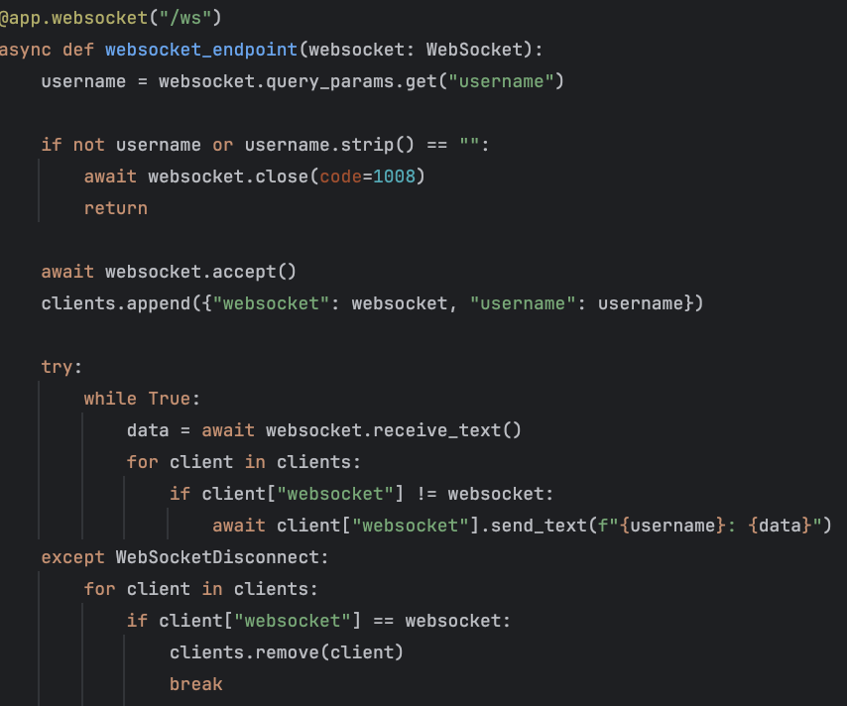
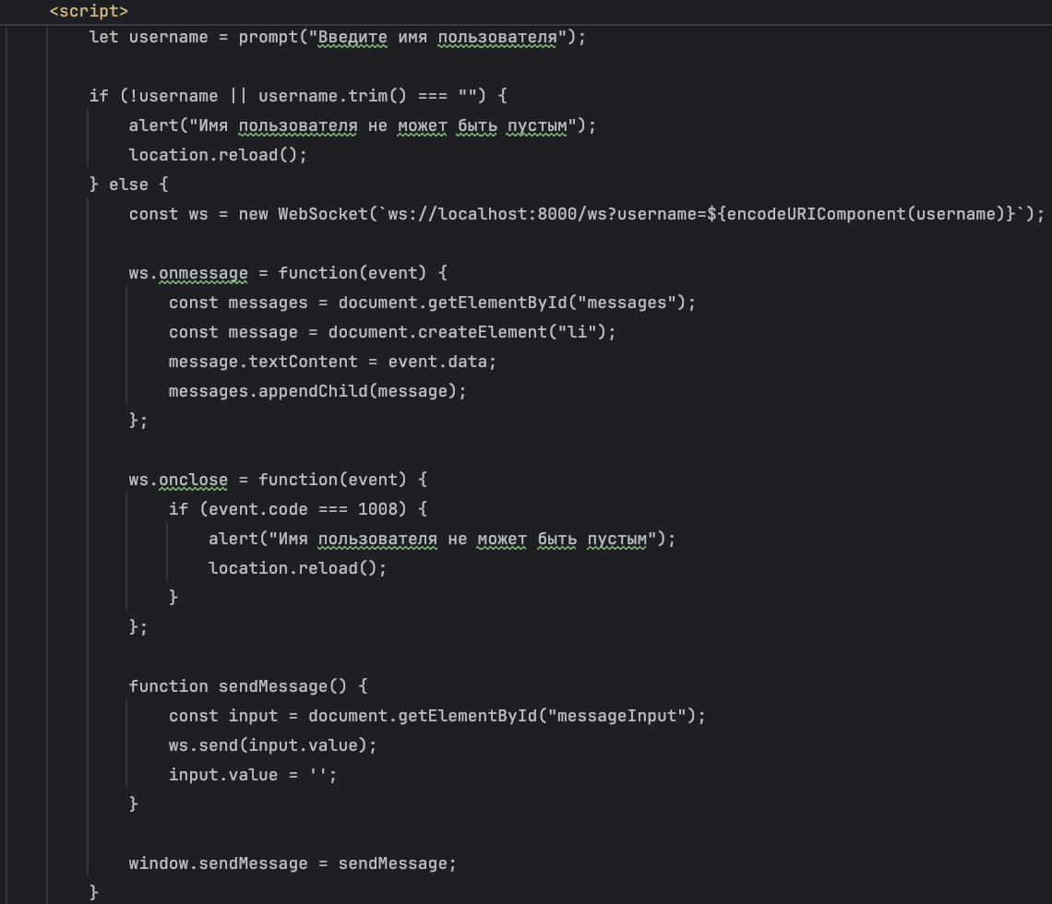

- Реализуем отправку системных сообщений всем участникам чата.
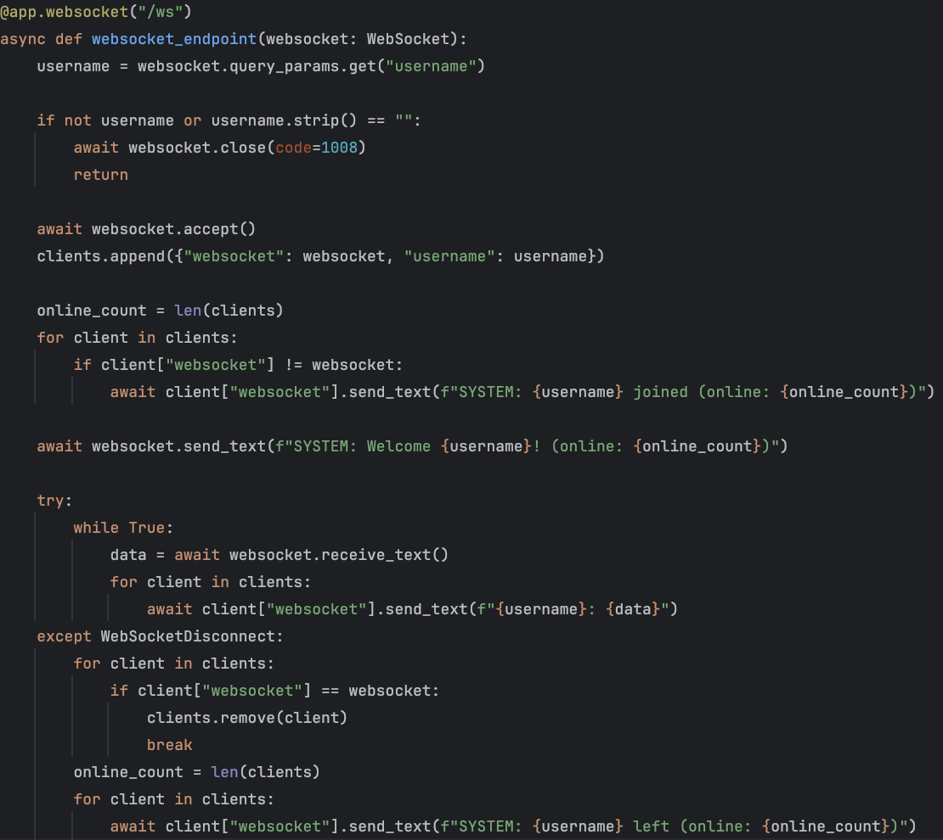
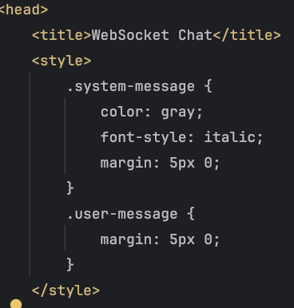
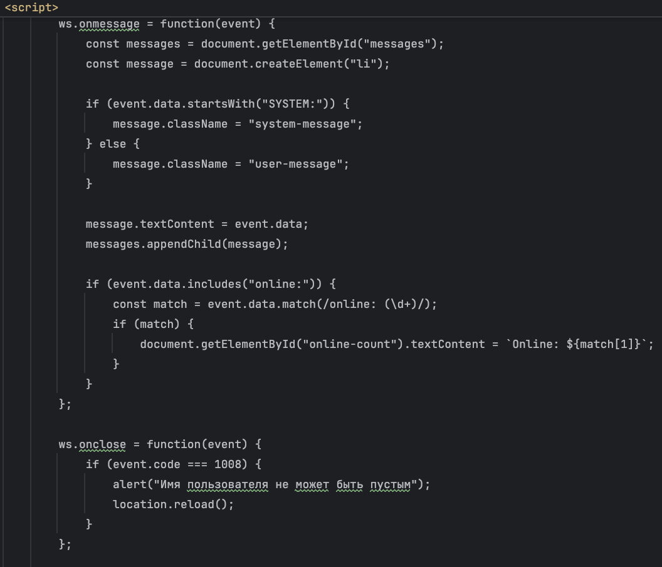
- Чат переведён на обмен сообщениями в формате JSON, а не обычным текстом.
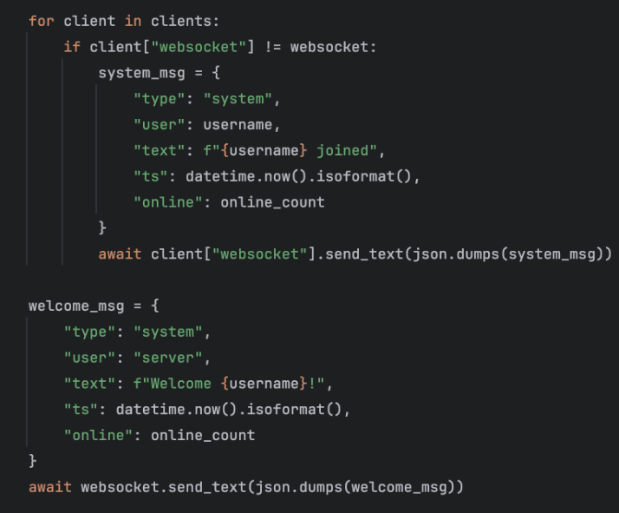
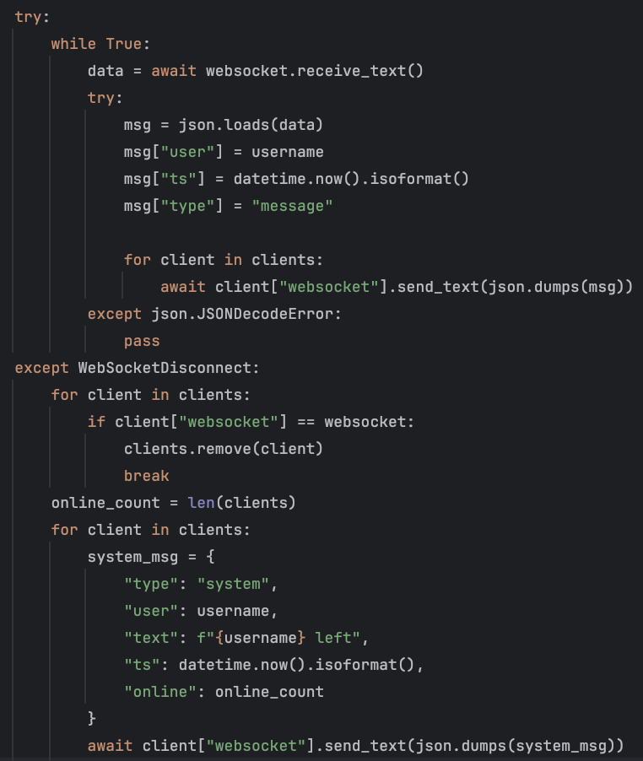
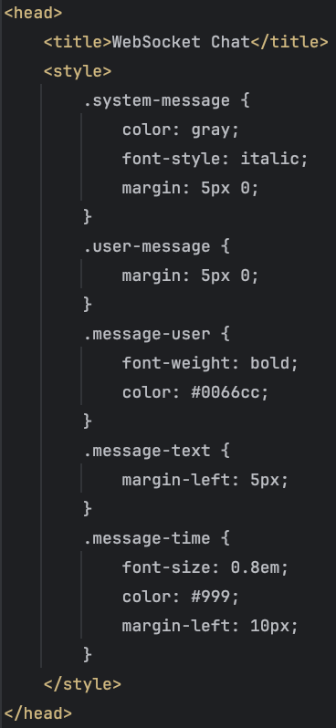
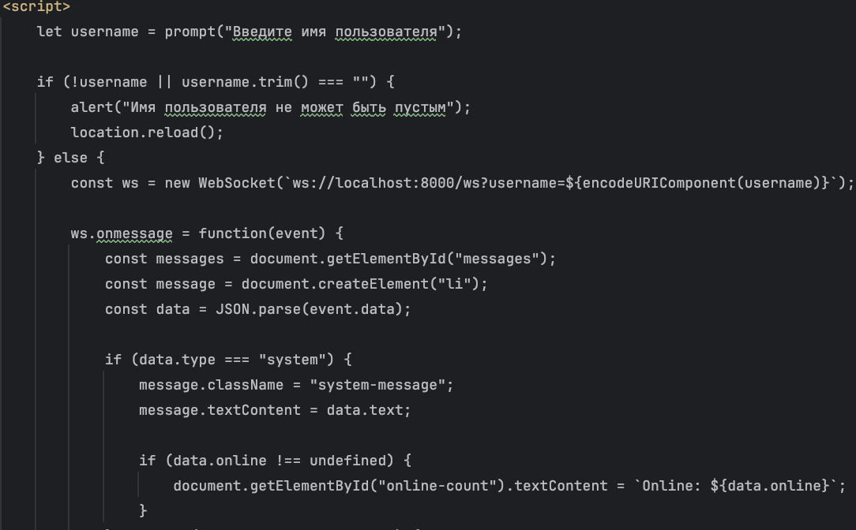
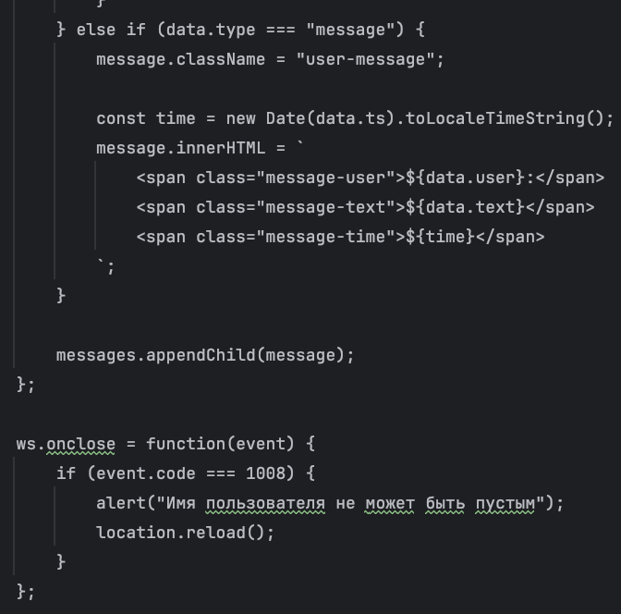

- Добавлена валидация входящих сообщений на сервере с использованием Pydantic.
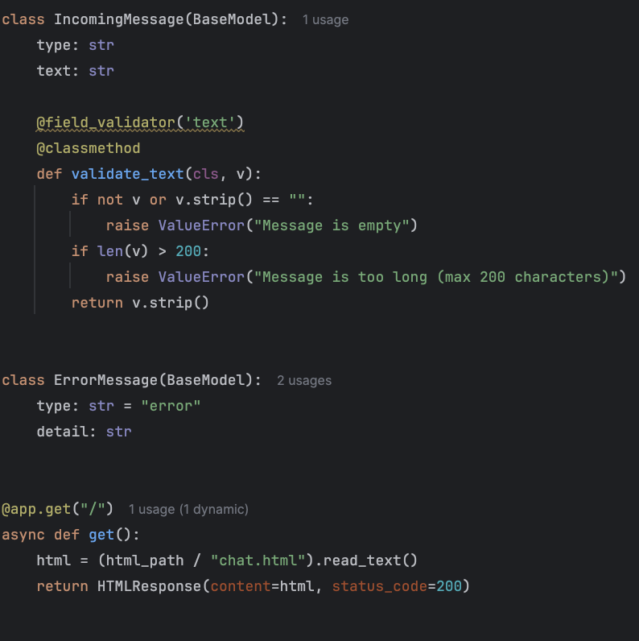
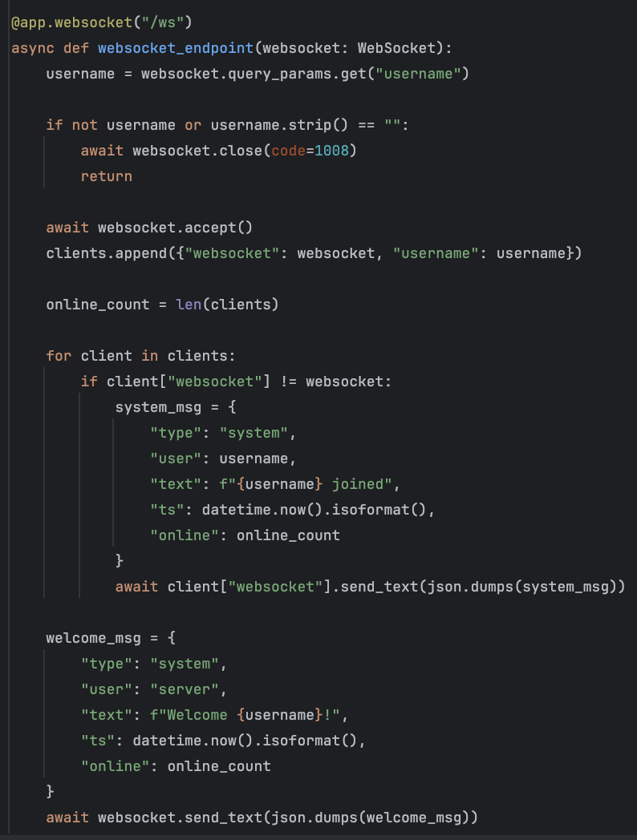
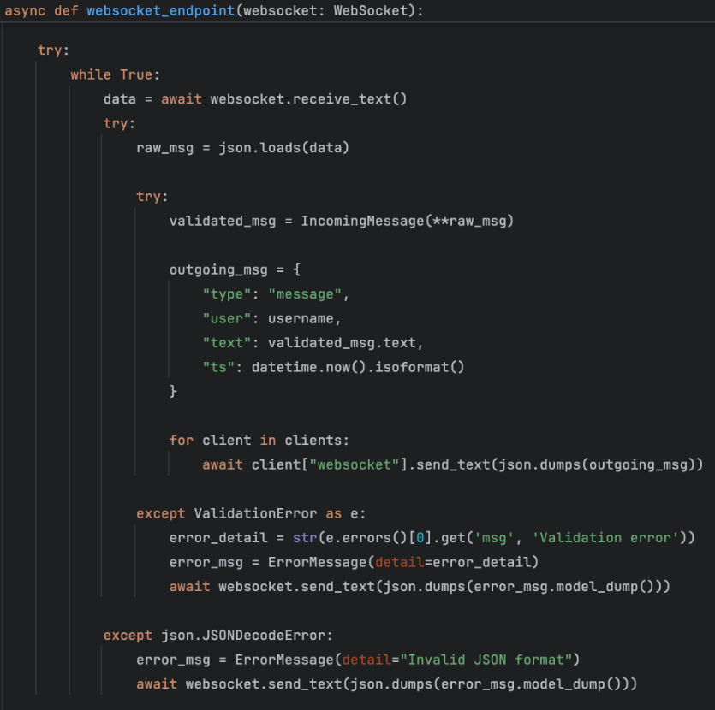
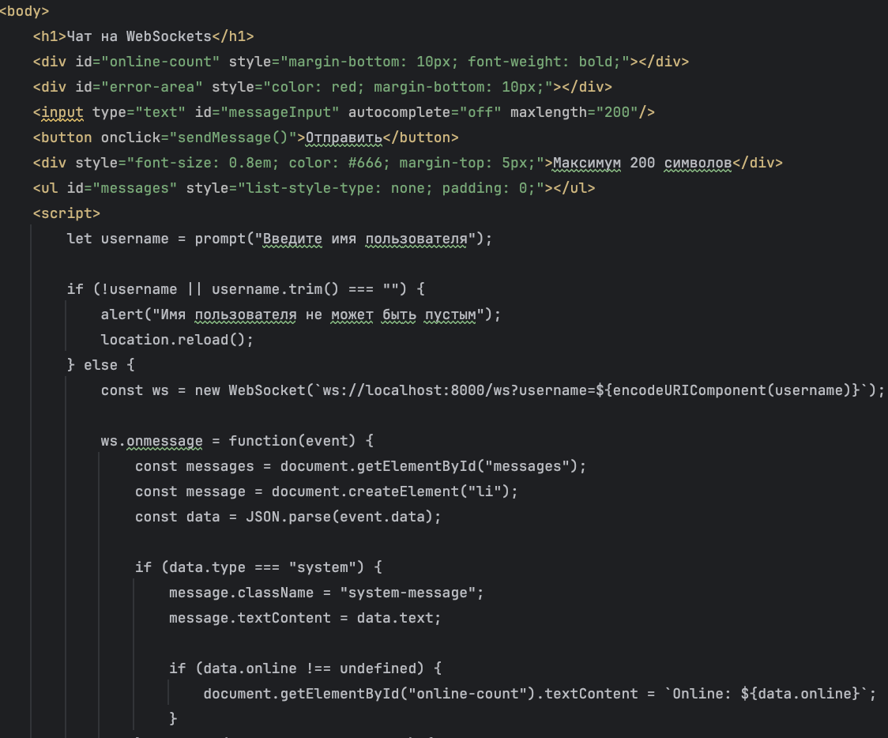
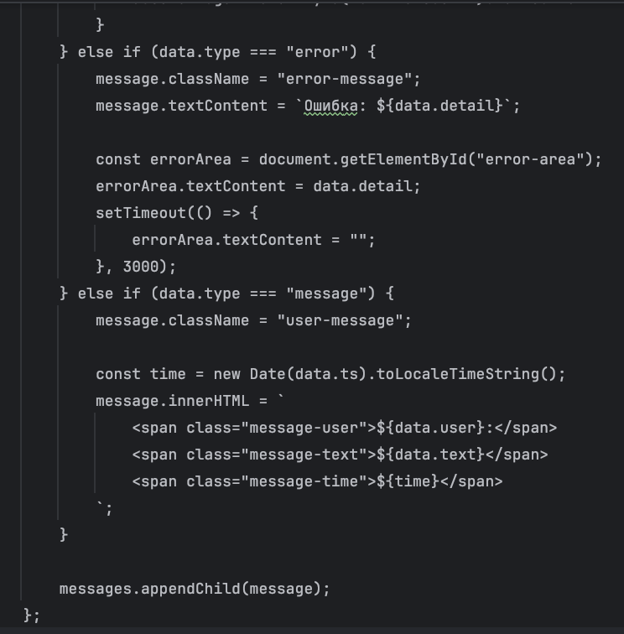
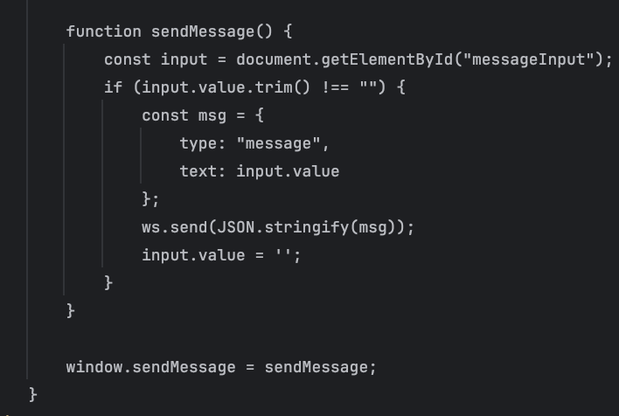
- Реализована отправка приватных сообщений по команде.
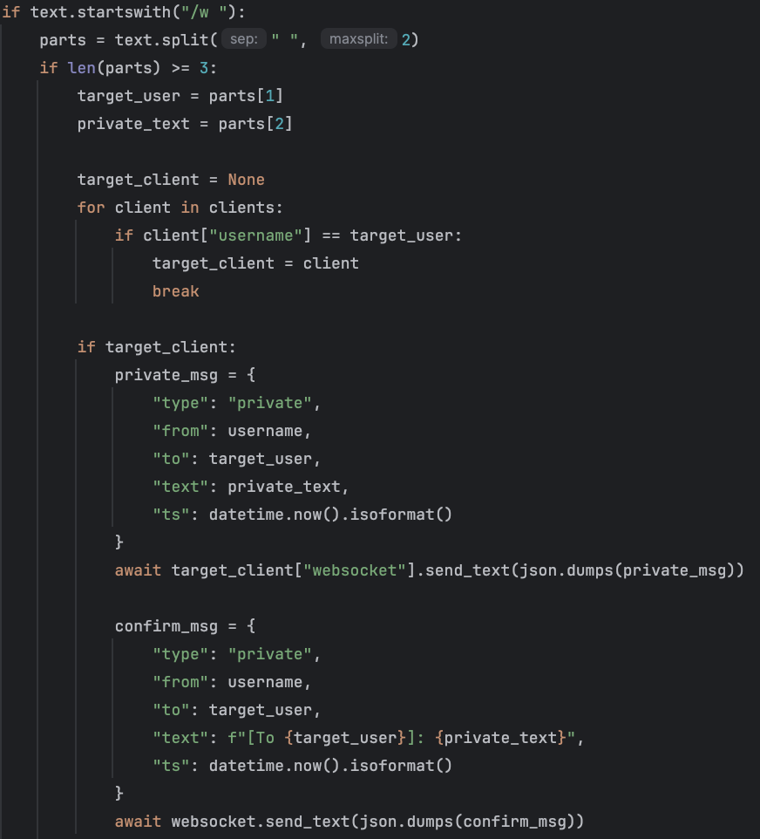
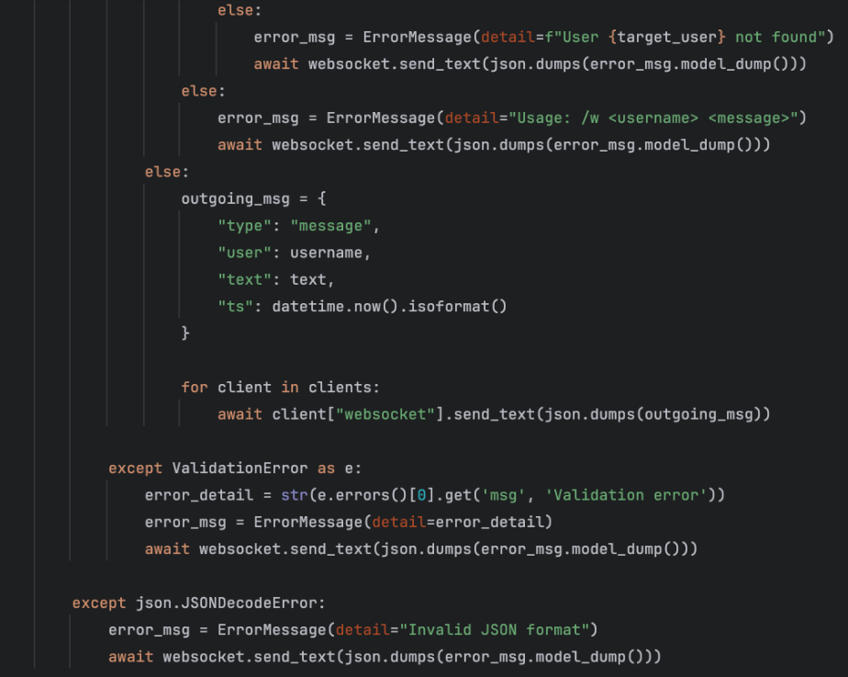
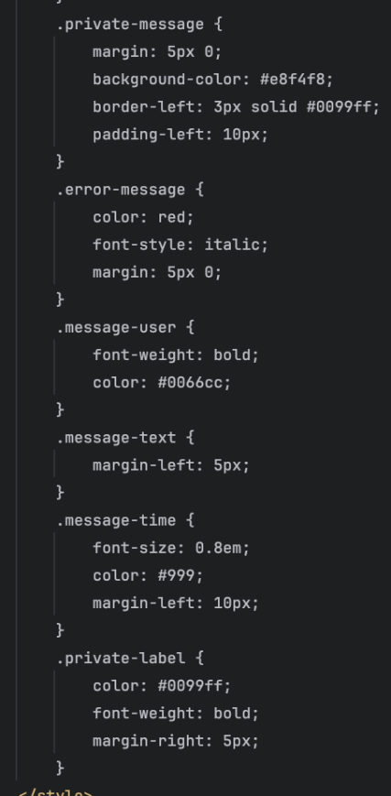
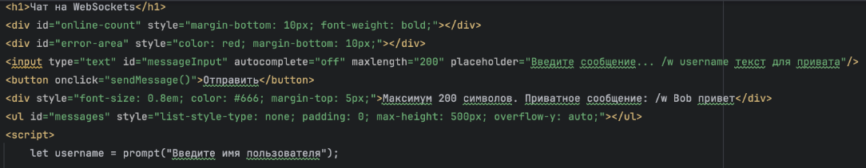
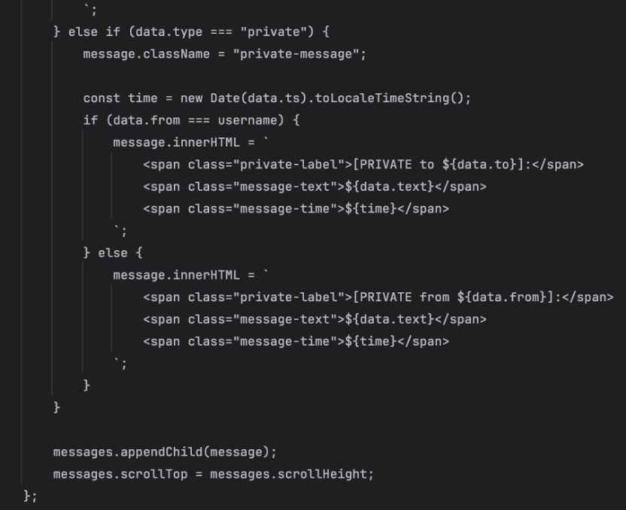

Вывод
Я научился реализовывать простой веб-чат с использованием WebSockets на базе FastAPI и AIOHTTP, изучил основы асинхронного взаимодействия между клиентом и сервером.

